Министерство науки и высшего образования Российской Федерации

Федеральное государственное бюджетное образовательное учреждение высшего образования

ТОМСКИЙ ГОСУДАРСТВЕННЫЙ УНИВЕРСИТЕТ СИСТЕМ УПРАВЛЕНИЯ И РАДИОЭЛЕКТРОНИКИ (ТУСУР)

Кафедра экономической математики, информатика и статистики (ЭМИС)

АВТОМАТИЗИРОВАННОЕ ПРОЕКТИРОВАНИЕ ИНФОРМАЦИОННЫХ СИСТЕМ

Отчет по лабораторной работе по дисциплине «Методы и средства проектирования информационных систем»

Студентов гр. 590-1  
________ Петров Г.К.

«30» сентября 2023г.

Руководитель  
Ст. преподаватель каф. ЭМИС

______ ________ Вагнер Д.П.  
«__» ________ 2023 г.

оценка

Томск 2023

**Цель работы:** получение навыков работы с современными методами и средствами автоматизированного проектирования информационных систем на примере MySQL Workbench.

**Задание.**

Задание 1. С помощью CASE-средства MySQL Workbench осуществить проектирование ПО из предметной области курсовой работы прошлого семестра. Уметь объяснить имеющиеся сущности и связи.

Задание 2. Сгенерировать полученную модель в реальную СУБД mysql. Изучить особенности генерации SQL-кода.

Краткие теоретические сведения.

Для создания моделей данных в Mysql Workbench можно использовать две нотации: IDEF1X и IE (Information Engineering). В данной работе будет использоваться нотация IDEF1X. Для внесения сущности в модель необходимо кликнуть по кнопке сущности на панели инструментов (MysqlWorkbench Toolbox), затем кликнуть по тому месту на диаграмме, где Вы хотите расположить новую сущность. Кликнув правой кнопкой мыши по сущности и выбрав из всплывающего меню пункт Entity Editor можно вызвать диалог Entity Editor, в котором определяются имя, описание и комментарии сущности.

Каждый атрибут хранит информацию об определенном свойстве сущности. Каждый экземпляр сущности должен быть уникальным. Атрибут или группа атрибутов, которые идентифицируют сущность, называется первичным ключом. Для описания атрибутов следует, кликнув правой кнопкой по сущности, выбрать в появившемся меню пункт Attribute Editor.

Для установки связи между сущностями нужно воспользоваться кнопками в палитре инструментов. На логическом уровне можно установить идентифицирующую связь один ко многим, связь многие ко многим и неидентифицирующую связь один ко многим (соответственно кнопки – слева направо в палитре инструментов). Идентифицирующая связь устанавливается между независимой (родительский конец связи) и зависимой (дочерний конец связи) сущностями. Зависимая сущность изображается прямоугольником со скругленными углами. Экземпляр зависимой сущности определяется только через отношение к родительской сущности. При установлении идентифицирующей связи атрибуты первичного ключа родительской сущности переносятся в состав первичного ключа дочерней сущности (миграция атрибутов). В дочерней сущности они помечаются как внешний ключ - (FK). При установлении неидентифицирующей связи дочерняя сущность остается независимой, а атрибуты первичного ключа родительской сущности мигрируют в состав неключевых компонентов родительской сущности.

Пример выполнения заданий 1 и 2 представлен на рисунках 1-2 соответственно.

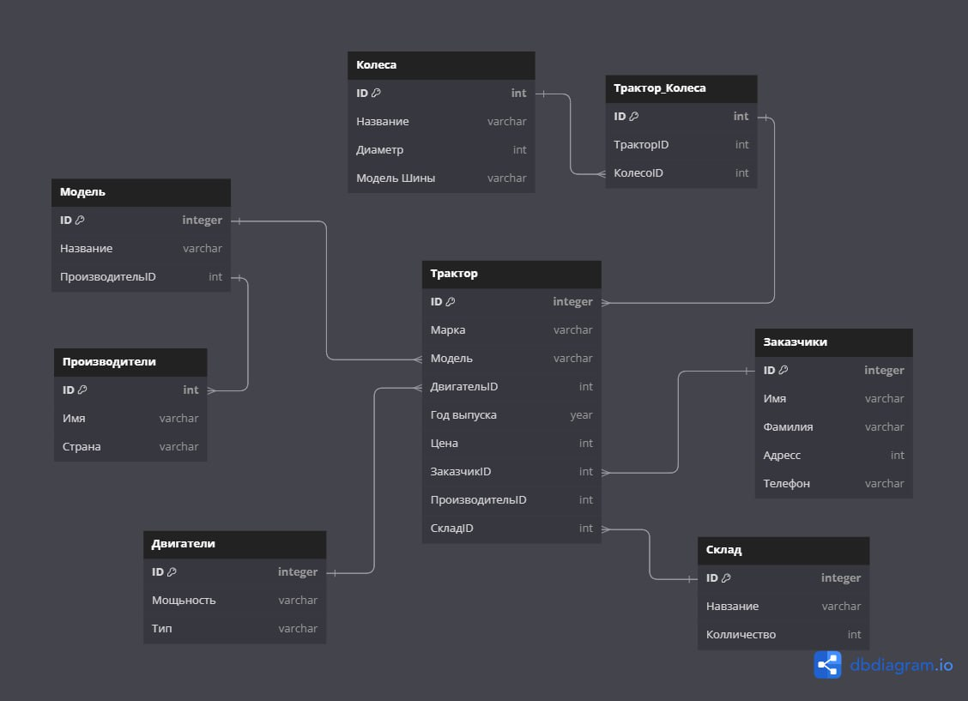

Рисунок 1 – Скриншот ER-диаграммы базы данных библиотеки

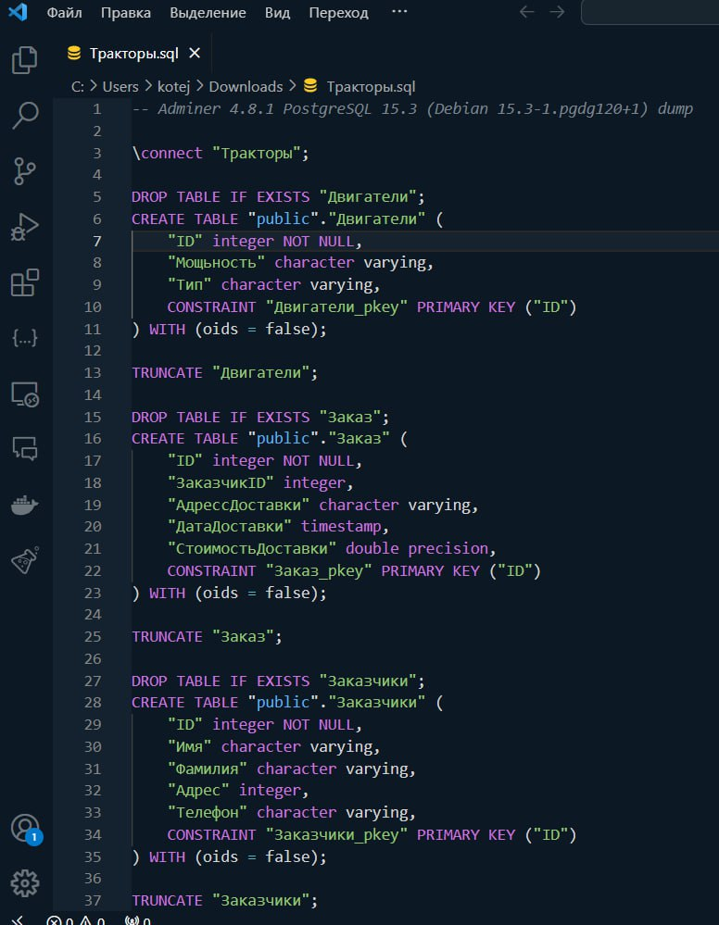

Рисунок 2 – Скриншот полученной модели

Вывод: получены навыки работы с современными методами и средствами автоматизированного проектирования информационных систем на примере программного средства.